第11次课
上次课总结：
09-44 |  |  | 48～51
61 |  |  | 68
73 |  |  | 79
81 |  |  | 90～91
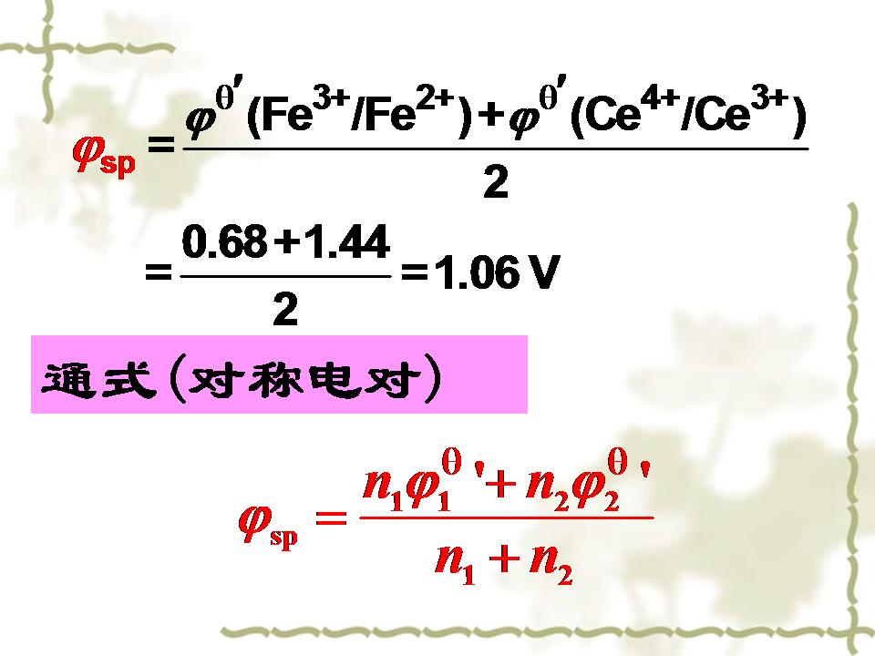 |  |  | 103．  氧化态和还原态的系数相同
实例 | 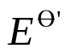/V | 突跃范围/V |  | 化学计量点/V | 突跃大小/V
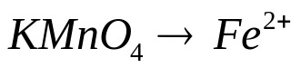 | 1.49-0.68=0.81 | 0.86～1.46 |  |  | 0.6
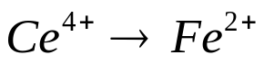 | 1.44-0.68=0.76 | 0.86～1.26 |  | 1.06 | 0.4
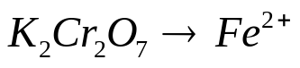 | 1.08-0.68=0.40 | 0.86～1.06 |  | 1.01 | 0.2
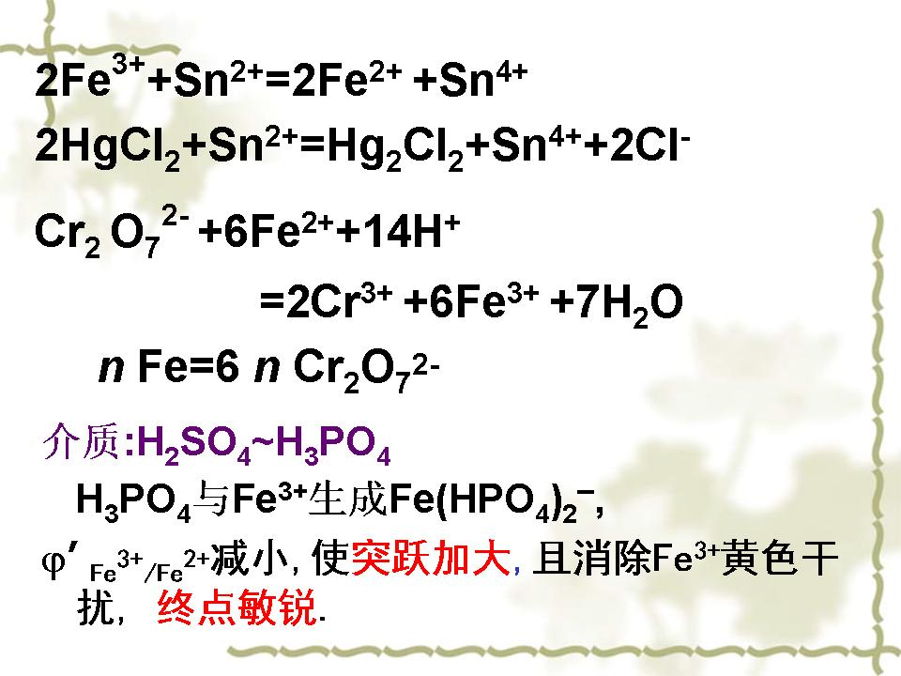 |  |  | 133．  二苯胺磺酸钠  变色范围0.82V～0.88V，  还原态无色，氧化态紫红色  滴定突跃范围0.86V～1.06V，  加入H₃PO₄后变为0.79V～1.06V
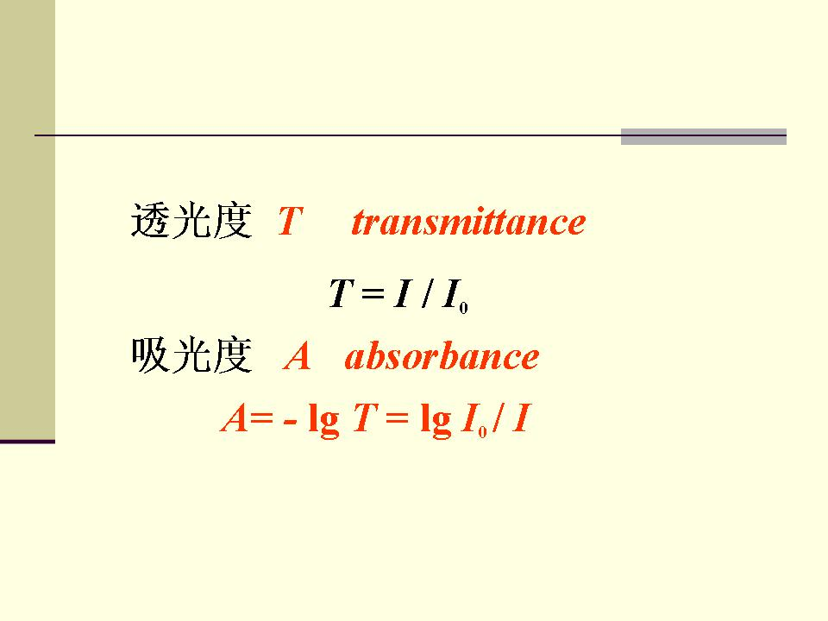 |  |  | 8．I₀=I+I_{a}  I₀一定，I越小，A越大；吸收越大  I₀一定，I越大，A越小；吸收越小  A值体现了对光的吸收程度，故称吸光度。
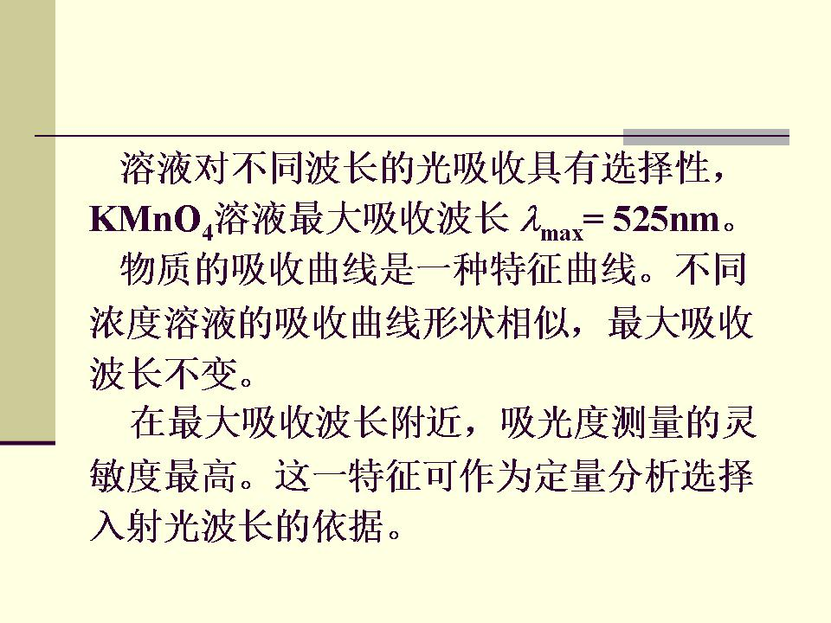 |  |  | 10．  不同物质的吸收曲线不同。  见P271
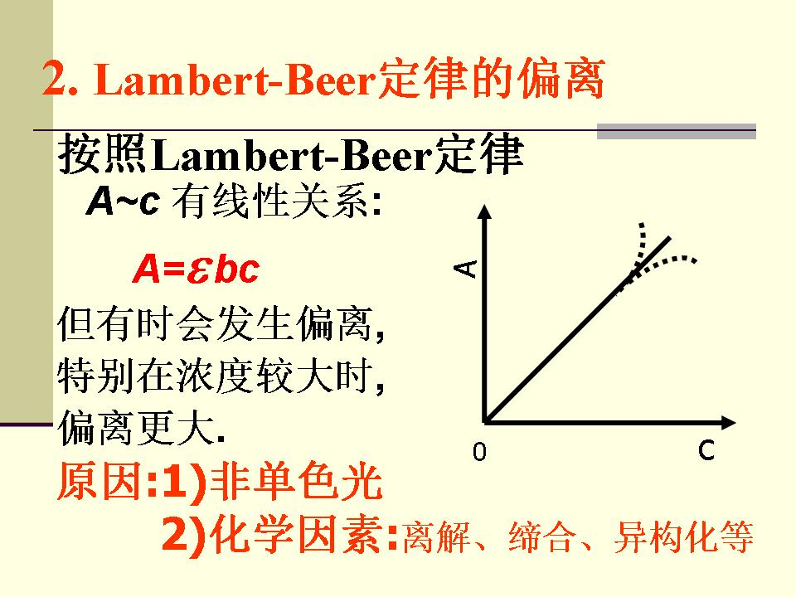 |  |  | 16．  入射光纯度不够高或波带宽度范围内A随λ的变化较大
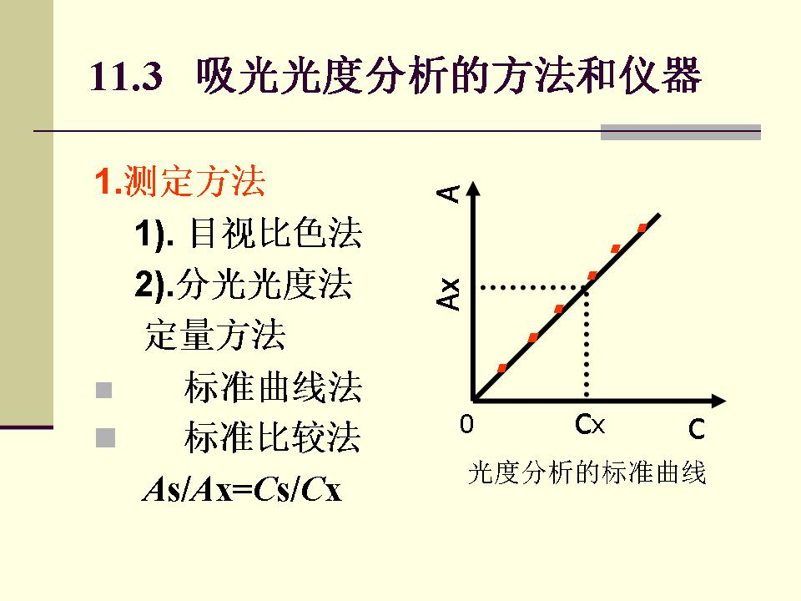 |  |  | 17．  .标准样与待测样在相同条件下配制、显色、测定。  标准曲线法  （1）标准曲线在线性范围内  （2）待测样在标准曲线范围内  （3）条件改变时，须重新制作标准曲线  标准比较法  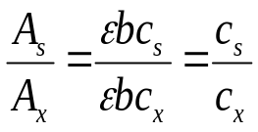  （1）c_{x}和c_{s}要靠的近  （2）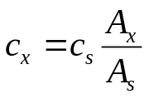
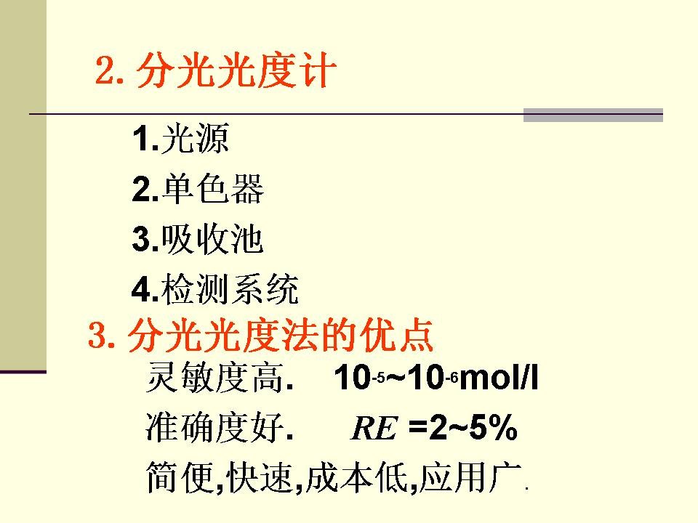 |  |  | 18．  （1）6～12V钨丝灯，配稳压器  （发射强度足够大，稳定）  （2）棱镜或光栅、狭缝系统  （把光源发出的光变为纯度比较高的单色光）  （3）液槽或比色皿  （配套，高度）  （4）光电池或光电管  （把光信号转化为电信号）
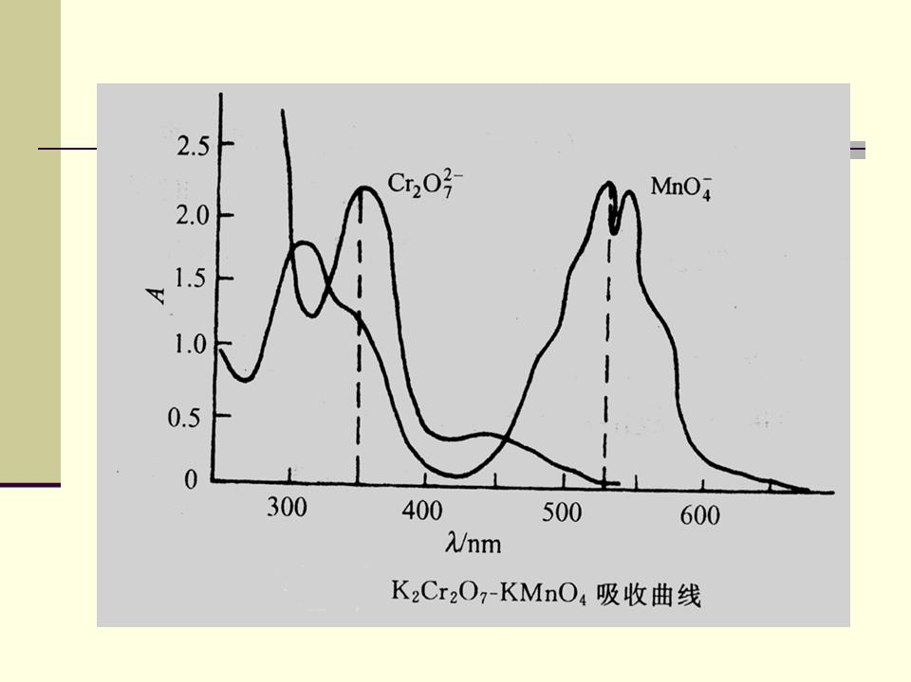 |  |  | 27．  525nm→545nm
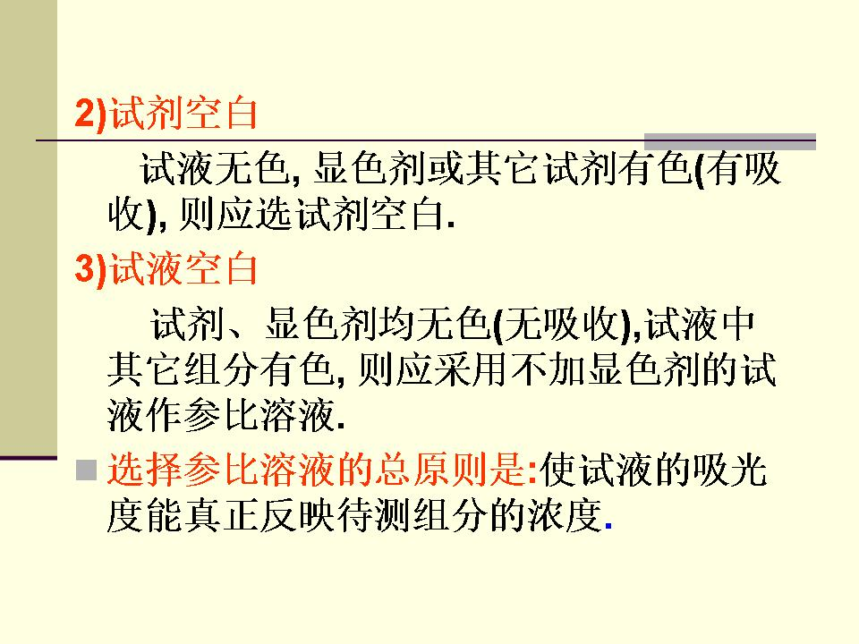 |  |  | 29．  （1）谁有色谁就在参比中  （2）试液与显色剂不能同时在参比中
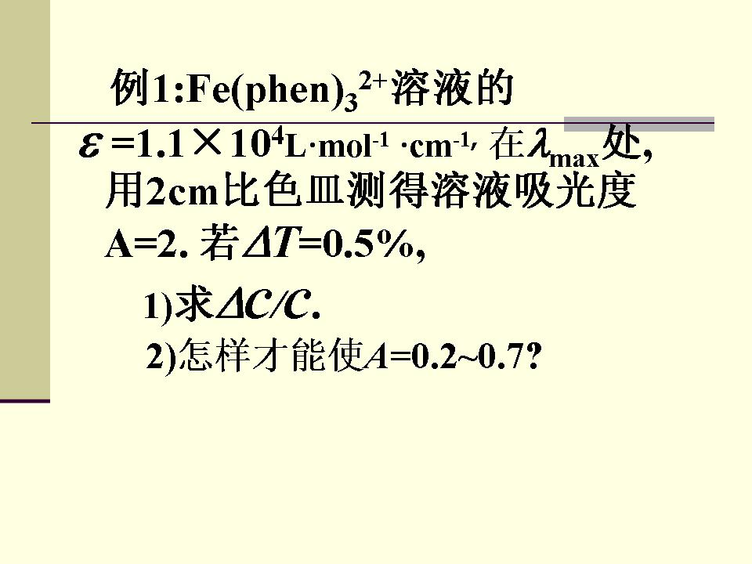 |  |  | 35．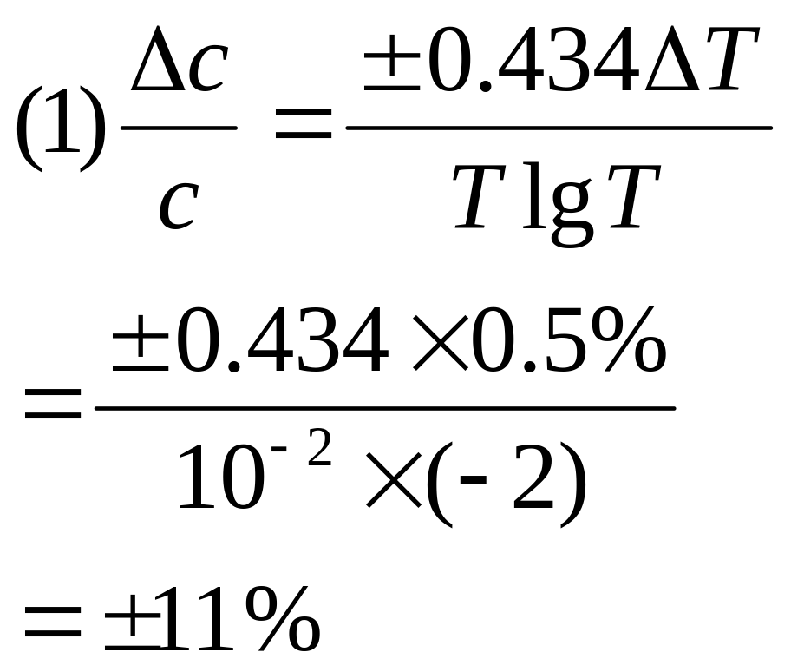
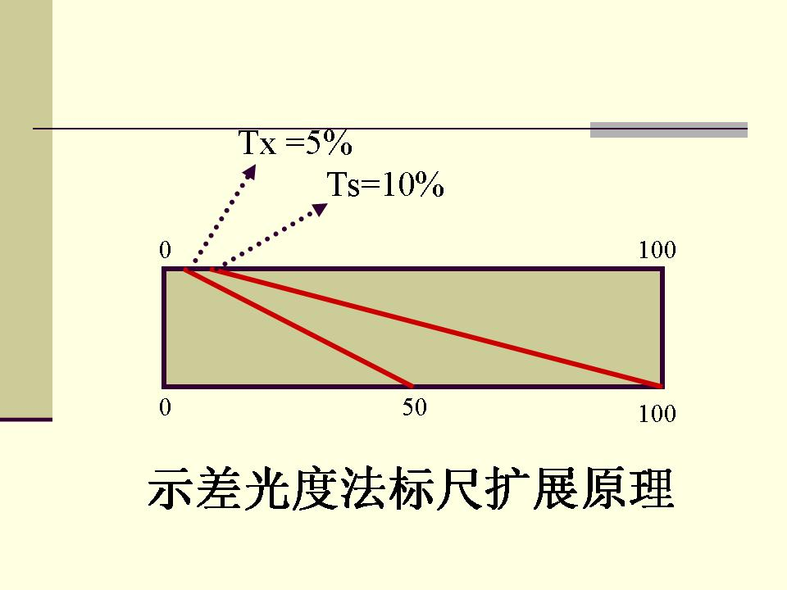 |  |  | 44．  A=-lgT=-lg(50%)=0.3
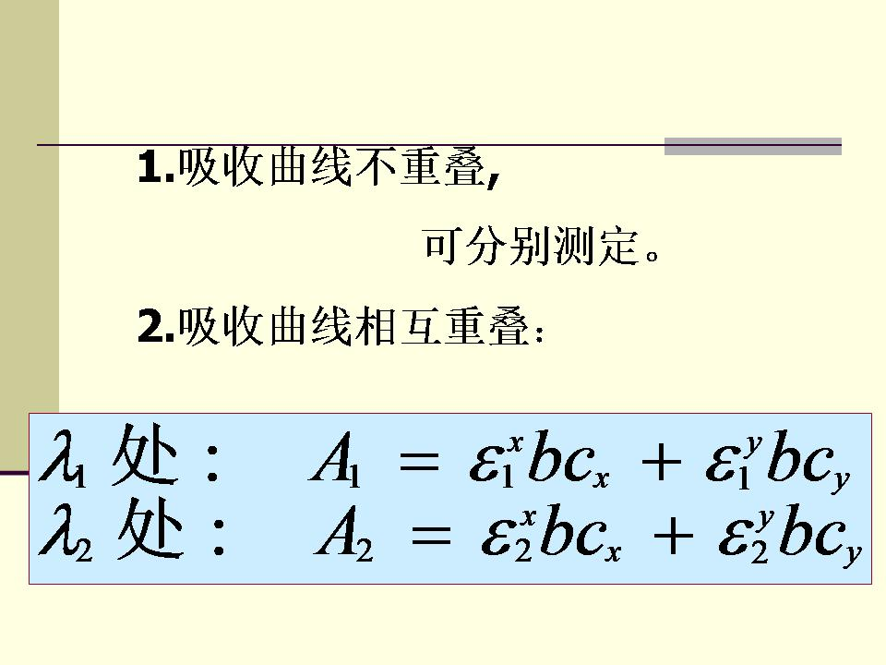 |  |  | 46．  （1）A、B无相互作用  （2）A、B各自遵循朗伯-比尔定律  （3）吸光度加和性
09-92 |  |  | 94～95
105～106 |  |  | 109
111～113 |  |  | 115
121～123 |  |  | 125
133 |  |  | 137
139 |  |  | 142
145 |  |  | 147
150～151 |  |  | 11-6
8～9 |  |  | 11～12
16～18 |  |  | 22～23
25

